Relation et communication avec
les personnes âgées et/ou dépendantes
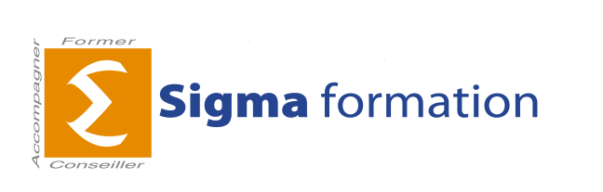 | PUBLIC : Intervenants à domicile auprès  de personnes âgées, personnes dépendantes, personnes en situation de handicap, enfants,  en poste ou demandeurs d’emploi.
Objectifs  Ce module de formation permet aux participants :  - De comprendre les objectifs et les  spécificités de son activité professionnelle dans le cadre de l’intimité des personnes âgées et/ou dépendantes  - D’adapter son comportement et ses  attitudes à cette relation professionnelle particulière  Validation  Attestation de formation.  dATE – DurÉE – DELAI D’ACCES  Date : Inscription possible toute l’année  Durée : 1 jour  - Approfondissement possible sur un jour supplémentaire en fonction des besoins.  - Possibilité d’organiser la formation  par demi-journée.  Délai d’accès : Réponse sous 72 heures.  TARIF  Tarif de groupe : 850 euros par jour  ACCESSIBILITE  Site internet : www.sigma-formation.fr  CONTACT  Adresse : 29 rue Jacques Hébert 13010 Marseille  Tél : 04 91 29 63 88  Mail : christelle.sanchez@sigma-formation.fr | cOntenu  - Saisir l’importance de l’individualité de chacun pour dynamiser la communication  - Connaître les personnes en situation d’accompagnement (habitudes, rythmes…)  - Identifier les critères de qualité dans la relation  - Repérer l’espace de travail : intimité de la personne (difficultés, contraintes…)  - Les échanges nécessaires pour comprendre les attentes et les objectifs à atteindre  - Respecter les règles de discrétion professionnelle (secret)  - Adopter un comportement facilitant l’échange  - Se situer par rapport aux relations avec les membres de la famille  - Se situer dans une équipe d’intervenants à domicile  - Sensibilisation à la lutte contre la maltraitance  - Assurer la transmission des informations et le retour d’information par rapport aux événements (appel téléphoniques, visites…)  - Analyser les situations rencontrées : tenir compte des habitudes, des besoins, des envies ou du rythme de vie  - Connaître ou savoir informer sur les différentes aides  - Synthèse des acquis  MODALITE pédagogique  - Une pédagogie interactive et  dynamique à partir de l’expérience  des participants  - Cas concrets  - Mise en situation  - Apport méthodologique  EQUIPE PEDAGOGIQUE  L’équipe pédagogique, coordinateurs et formateurs, est spécialisée dans la formation d’adultes et possède les qualifications et les expériences professionnelles dans le domaine de la formation et/ou des métiers visés par la formation.

